Особенности здорового питания детей в весенний период
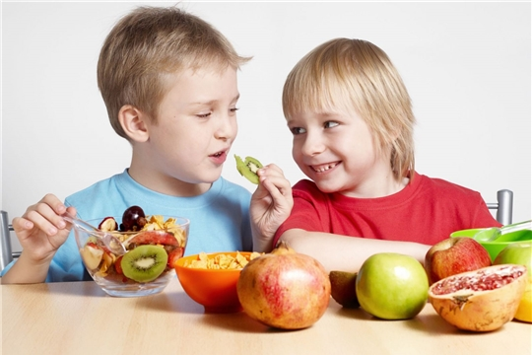
Весна - это период общего ослабления детского организма. Ребенок дошкольного возраста в этот период уязвим к болезням, легко раздражается и быстро утомляется.
В этот период большое внимание необходимо уделять сбалансированному и полноценному питанию ребенка. Обязательно нужно соблюдать не только режим дня, но и режим питания малыша. При правильном питании в организме ребенка происходит выработка рефлекса на время кормления, что способствует своевременной выработке пищеварительного сока и улучшает пищеварение.
Питание должно быть не только полезным, но и разнообразным в течение дня, чтобы ребенок мог в полной мере получить все необходимые ему витамины и микроэлементы. Каша, макароны и хлеб - это основной источник сил и энергии для ребенка. Самые полезные крупы - гречка, овсянка, бурый рис, а также макаронные изделия из твердых сортов пшеницы. Обязательно в питании ребенка должны присутствовать молочные, мясные продукты, фрукты и овощи. Кисломолочные продукты содержат большое количество лакто- и бифидо- бактерий, которые восстанавливают микрофлору кишечника после приема антибиотиков, улучшают пищеварение и усвоение питательных веществ из пищи, укрепляют иммунитет и повышают сопротивляемость организма к инфекциям.
Ежедневное употребление мяса и мясопродуктов снабжает детский организм полноценным белком, влияющим на нормальную работу иммунной системы. Белок животного происхождения незаменим для роста мышечной и соединительной ткани ребенка. Кроме того, мясо богато железом, что способствует повышению уровня гемоглобина в крови.
В рационе питания ребенка в весенний период незаменима рыба. Она содержит белки высокого качества, которые хорошо усваиваются. Кроме того, она является источником полиненасыщенных жирных кислот и йода, необходимых для работы нервной системы и щитовидной железы. А вот сладостей (углеводов) должно быть как можно меньше, и лучше их заменить на более полезные: сухофрукты, мед, мармелад, желе, пастилу.
Трудно найти ребенка, который не страдал бы от весеннего авитаминоза. Сниженный иммунитет становится причиной частых простуд и вирусных заболеваний. Появляются симптомы ослабления организма - быстрая утомляемость, раздражительность, вялость, апатия. Поэтому в рацион питания необходимо ввести больше свежих фруктов и овощей.
Уважаемые родители! С помощью правильного питания весной можно восстановить дефицит полезных веществ в организме и улучшить самочувствие ребенка.

